Réflexion 1 – Analyser les causes et les conséquences d’un accident
Durée : 20’ | ou | Source
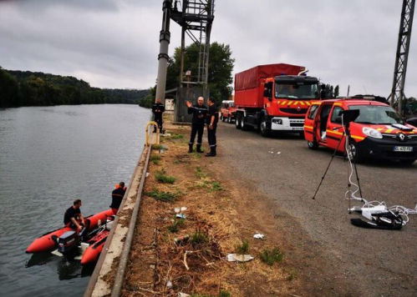
Travail à faire
Après avoir lu les documents, répondez aux questions suivantes :
- Quelle a été la nature de la pollution sur l’Oise en 2020 ?
- Quelles ont été les conséquences de cette pollution ?
- Quels moyens ont été mis en œuvre par les pompiers pour identifier la source de la pollution ?
- D’où est l'entreprise à l'origine de cette pollution ?
- Quelle était la conséquence pour cette entreprise ?
- Quels sont les éléments retenus par le juge pour sanctionner l'entreprise ?
Doc. 1 Creil : l’Oise polluée sur 4 km par une fuite d’hydrocarbures
Source : https://www.leparisien.fr/ - 14/08/2020
De fortes odeurs d’essence ont réveillé les habitants des quais ce matin, à Creil, au bord de l’Oise. D’importants moyens ont été déployés pour protéger la faune, la flore et déterminer l’origine de la fuite. […] Interpellés par ces fortes senteurs « d'essence ou de fioul », décrit l'un d'eux, les habitants des berges de l'Oise et les promeneurs ont découvert une eau irisée, en mauvais état. « Ce n'est pas la première fois que l'eau est polluée, mais là ça sent très fort », ajoute le riverain.
Pollution sur 4 km
Arrivé sur place dès 8 heures, le service nautique des sapeurs-pompiers a rapidement déployé deux bateaux pour parcourir la rivière afin de découvrir la source, tout en effectuant des remous dans l'eau pour observer la trajectoire de la nappe d'hydrocarbure. « Cette pollution en profondeur s'étend sur 4 km sur les deux rives entre la zone de Vaux et l'île Saint-Maurice », […] Les pompiers, toujours sans réponse en fin de matinée, poursuivent leurs recherches dans la zone de Vaux, tandis qu'un drone parcourt le secteur dans le même objectif : déterminer l'origine de la fuite.
Seule certitude, il s'agit bien d'une « pollution d'hydrocarbures touchant les communes de Creil, Nogent-sur-Oise et Verneuil-en-Halatte », ajoutent les pompiers.
Des cygnes et des canards « mazoutés »
Sur place, la Fédération de pêche de l'Oise, déjà très préoccupée par l'assèchement des petits cours d'eau qui impacte la faune et la flore, ne peut que constater l'impact de la pollution.
« On a aperçu des cygnes et des canards mazoutés qui se sont réfugiés dans le bras mort de l'Oise, à Creil », assure le secrétaire, Jacky Doublet. Selon lui, « l'entreprise Suez remonte bouche par bouche pour trouver la fuite ». […] De part et d’autre de la rivière, l’eau est irisée à cause d’une fuite d’hydrocarbures. […]
Doc. 2 Une entreprise de Creil condamnée à 5 000 euros d’amende
Source : https://www.leparisien.fr/ - 05/12/2022
Ce lundi, un chef d’entreprise creillois a été condamné par le tribunal de Senlis pour deux épisodes de pollutions aux hydrocarbures, en 2020 et 2021. Plusieurs dossiers sont actuellement entre les mains de la justice, de plus en plus sensible aux atteintes à l’environnement.
Tolérance zéro pour les atteintes à l’environnement ? Un chef d’entreprise a été condamné ce lundi par le tribunal de Senlis à 2000 euros d’amende avec sursis pour deux épisodes de pollution de l’Oise, en août 2020 et en juin 2021, au niveau du quai d’Amont à Creil. En l’occurrence, des fuites d’hydrocarbures dans les eaux de la rivière. Sa société, spécialisée dans le recyclage de véhicules hors d’usage, a été également sanctionnée à hauteur de 15 000 euros d’amende, dont 10 000 euros avec sursis.
À l’audience du 11 octobre, le mis en cause avait joué la carte de la bonne foi expliquant avoir « toujours fait » ce que l’Agence de la transition écologique (Ademe) demandait et ne pas comprendre d’où provenait la pollution. « Il aurait pu y avoir un dysfonctionnement dans le traitement des hydrocarbures », avait suggéré le chef d’entreprise. Le procureur, lui, avait plutôt pointé « que l’équipement de la casse auto n’était pas dimensionné pour l’activité […]
Réponses
- Quelle a été la nature de la pollution sur l’Oise en 2020 ?

- Quelles ont été les conséquences de cette pollution ?

- Quels moyens ont été mis en œuvre par les pompiers pour identifier la source de la pollution ?

- D’où est l'entreprise à l'origine de cette pollution ?

- Quelle était la conséquence pour cette entreprise ?

- Quels sont les éléments retenus par le juge pour sanctionner l'entreprise ?

